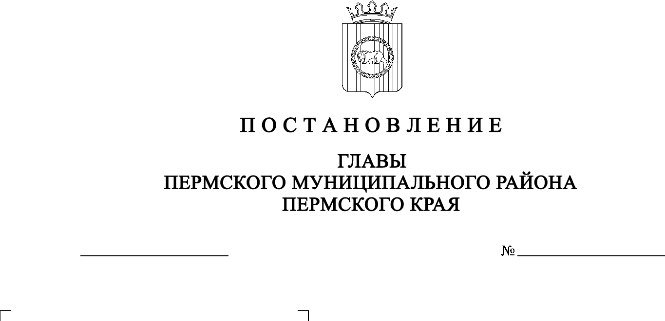
СЭД-2020-299-01-01-02-05С-176
О назначении публичных слушаний
по проекту внесения изменений в генеральный план муниципального образования «Гамовское сельское поселение» Пермского муниципального района Пермского края, утвержденный решением Совета депутатов Гамовского сельского поселения от 29 августа 2013 г. № 357
30.12.2020

В соответствии со ст. ст. 5.1, 24, 28 Градостроительного кодекса Российской Федерации, с п. 20 ч. 1, ч. 4 ст. 14, ст. 28 Федерального закона от 06 октября 2003 г. № 131-ФЗ «Об общих принципах организации местного самоуправления в Российской Федерации», со ст. 14 Устава муниципального образования «Пермский муниципальный район», с решением Земского Собрания Пермского муниципального района от 25 июня 2014 г. № 470 «Об утверждении Положения о публичных слушаниях, общественных обсуждениях в Пермском муниципальном районе»,
ПОСТАНОВЛЯЮ:
1. Провести 4 февраля 2021 года в 16:20 часов по адресу: Пермский край, Пермский район, Гамовское сельское поселение, с. Гамово, ул. 50 лет Октября, д. 31 (здание администрации), публичные слушания по проекту внесения изменений в генеральный план муниципального образования «Гамовское сельское поселение» Пермского муниципального района Пермского края, утвержденный решением Совета депутатов Гамовского сельского поселения от 29 августа 2013 г. № 357 (в ред. решений Земского Собрания Пермского муниципального района от 25 декабря 2018 г. № 353, от 03 октября 2019 г. № 4) (далее – Проект), для жителей с. Гамово, д. Березник, д. Гусята, д. Ермаши, д. Заречная, д. Осенцы, д. Паны, д. Савенки, д. Сакмары, д. Страшная, д. Шульгино Гамовского сельского поселения Пермского муниципального района.
2. Комиссии по подготовке проекта правил землепользования и застройки (комиссии по землепользованию и застройке) при администрации Пермского муниципального района:
2.1. организовать и провести публичные слушания;
2.2. обеспечить соблюдение требований законодательства, правовых актов Пермского муниципального района по организации и проведению публичных слушаний;
2.3. обеспечить информирование заинтересованных лиц о дате, времени и месте проведения публичных слушаний путем размещения оповещения о начале публичных слушаний в муниципальной газете «Нива» и на информационных стендах, оборудованных около здания администрации Гамовского сельского поселения, в местах массового скопления граждан и в иных местах, расположенных на территории населенных пунктов Гамовского сельского поселения;
2.4. обеспечить размещение экспозиции, демонстрационных материалов и иных информационных документов по теме публичных слушаний для предварительного ознакомления в здании администрации Гамовского сельского поселения по адресу: Пермский край, Пермский район, Гамовское сельское поселение, с. Гамово, ул. 50 лет Октября, д. 31, с 22 января 2021 по 3 февраля 2021 года ежедневно с 9:00 до 16:00, кроме субботы и воскресенья, на официальном сайте Пермского муниципального района www.permraion.ru и на официальном сайте Гамовского сельского поселения в сети «Интернет». Консультирование посетителей экспозиции осуществляет управление архитектуры и градостроительства администрации Пермского муниципального района по телефонам 294-61-16, 296-20-05;
2.5. обеспечить своевременную подготовку, опубликование и размещение заключения о результатах публичных слушаний в муниципальной газете «Нива», на официальных сайтах Земского Собрания и Пермского муниципального района.
3. Заинтересованные лица вправе представить предложения и замечания по Проекту в срок по 3 февраля 2021 года в управление архитектуры и градостроительства администрации Пермского муниципального района по адресу: г. Пермь, ул. Верхне-Муллинская, 74а, кабинет № 1, следующими способами:
1) в письменной или устной форме в ходе проведения собрания участников публичных слушаний;
2) в письменной форме в адрес организатора публичных слушаний.
4. Срок проведения публичных слушаний с момента оповещения жителей муниципального образования об их проведении до дня опубликования заключения о результатах публичных слушаний составляет не менее одного и не более трех месяцев.
5. Настоящее постановление опубликовать в муниципальной газете «Нива» и разместить на официальном сайте Земского Собрания Пермского муниципального района, на официальном сайте Пермского муниципального района www.permraion.ru.
6. Настоящее постановление вступает в силу со дня его официального опубликования.
7. Контроль за исполнением настоящего постановления оставляю за собой.
И.п. главы муниципального района В.П. Ваганов

